

第一六一期

新平彝族傣族自治县教育局编 二O一七年五月三十一日

漠沙中学召开八年级学生家长会
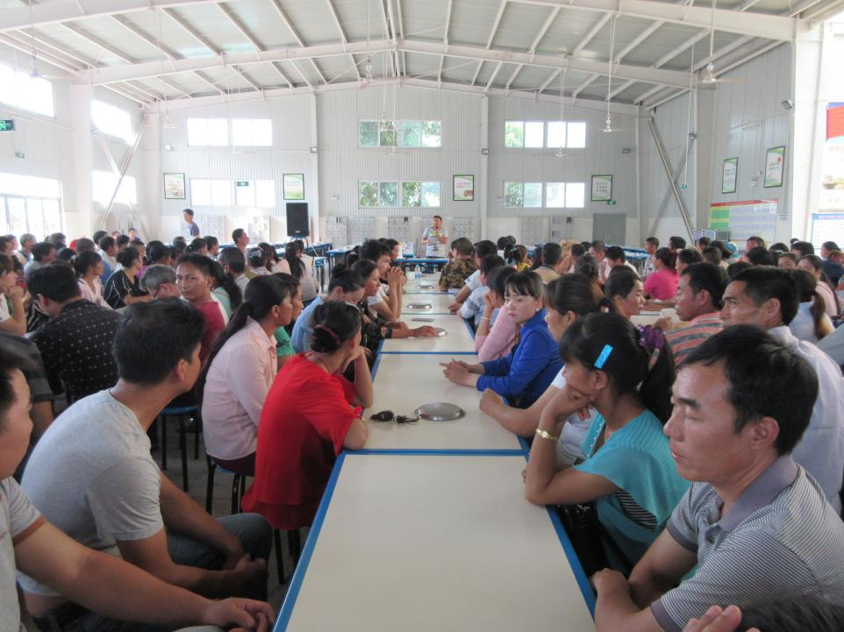
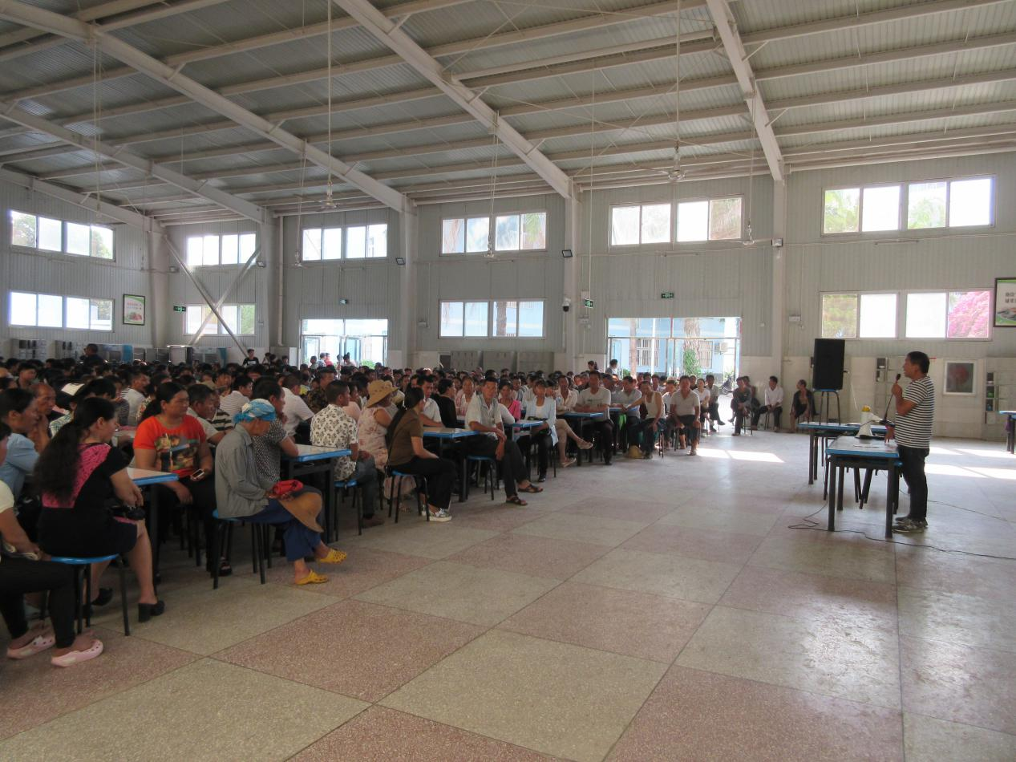

为增强与家长的联系、沟通，使家长进一步了解学校的工作安排和工作重点，也让家长更了解学生在学校的学习生活情况，漠沙中学八年级于今天早上召开了学生家长会。
本次家长会的主要内容是针对上星期学校组织的期中考试成绩作具体分析；具体安排下一步的教学、复习工作；针对近期各地校内外发生的溺水、交通等事故进行安全教育等。5月24日上午，八年级的全体学生及家长在食堂集中开会，校长谢俊明就家长如何更好地对学生进行管控、管护、管教，如何营造有效的家庭教育环境，如何更好地陪伴孩子成长等问题与家长进行了探讨。接着副校长（八年级分管领导）张绍围就家校共育工作、教育教学工作等方面向家长们作了具体介绍。会后各班又分班开会，由各班主任和科任教师介绍孩子们这学期以来的成长和变化，以及老师发现的问题，与家长共同探讨补救措施，各班洋溢着轻松、愉快的氛围。
希望通过这次家长会，家庭学校能牵起共育之手，架起互通、互信、互帮的友好桥梁，携手共育，让孩子们健康快乐地成长。

